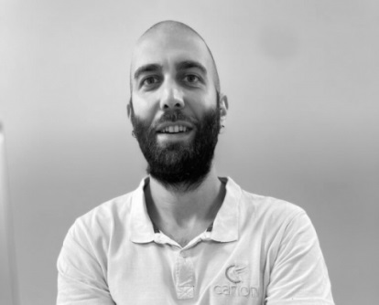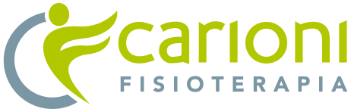

***BIO – Stefano Minervino***

Dottore in fisioterapia dal 2010 ho maturato esperienza in ambito riabilitativo ortopedico e neurologico. Opero mediante tecniche di terapia manuale e   
strumentale quali Tecarterapia, Terapia Laserix, Onde d'Urto ed Elettroterapia ENF.

Tra i percorsi di formazione più rilevanti che ho intrapreso meritano una menzione la Neuromodulazione Interattiva Interix, la terapia manuale secondo concetto Maitland e la riabilitazione delle disfunzioni temporo-mandibolari. Attualmente sto frequentando il master universitario di primo livello in terapia manuale e fisioterapia muscolo-scheletrica